|  |  |
| --- | --- |
| **Penerapan Sulam *Karawo* Pada Tekstil *Ecoprint*** | |
|  | Ulin Naini¹  Universitas Negeri Gorontalo, Indonesia E-mail : [ulinnaini@ung.ac.id](mailto:ulinnaini@ung.ac.id) (  <https://orcid.org/no> id orcid  Hasmah² (Nama Penulis Tanpa Gelar, Font Calibri Light, Size 11)  Universitas Negeri Gorontalo, Indonesia E-mail : *hasmahlagau_ung@yahoo.co.id*  <https://orcid.org/no> id orcid  ¹ Jl. Jenderal Sudirman Kota Gorontalo |
| **Nama penulis utama**  **Email Aktif**  **No WA Aktif**  **Nama Instansi**  **Nama penulis kedua**  **Email Aktif**  **No WA Aktif**  **Nama Instansi** | **IDENTITAS PENULIS**  : Ulin Naini  : ulinnaini@ung.ac.id  : 085240023276  : Jurusan Seni Rupa Dan Desain, Fakultas Teknik, Universitas Negeri Gorontalo  : Hasmah  : hasmahlagau_ung@yahoo.co.id  : 081340293356  : Jurusan Seni Rupa Dan Desain, Fakultas Teknik, Universitas Negeri Gorontalo |

|  |  |
| --- | --- |
|  | |
|  |  |
| *Keywords:*  *Keyword 1, keyword 2, keyword 3 (maksimal 7 keywords). (Font Calibri light, Size 11, italic, Spaci 1)* | ***ABSTRACT***  The application of karawo embroidery to ecoprint textiles is one of the efforts to develop Gorontalo's unique handicraft products. Karawo is a traditional cloth from Gorontalo which is made by handicrafts. Along with developments in the world of textiles, the ecoprint technique is one of the developments in textile coloring. The aim of the research is to develop karawo crafts by utilizing ecoprint textiles, so that they have high selling value and artistic value. In order to achieve the objective of this research, the concrete step that will be taken is through the practice-based research method, to gain new knowledge through practice. The type of research method used is improftive, namely repairing, enhancing and perfecting a situation, the activities of a program. The stages that are passed in this method are the exploration and embodiment of ecoprint textiles, as well as the exploration and embodiment of karawo embroidery. The results of this study indicate that the application of karawo embroidery to ecoprint textiles produces new textile products that have high selling and artistic values.  **Keywords: Embroidery Karawo, Ecoprint Textile** |
| Kata Kunci:  Kata kunci 1, kata kunci 2, kata kunci 3 (maksimal 7 kata kunci). (Font Calibri light, Size 11, Spaci 1) | **ABSTRAK**  Penerapan sulam karawo pada tekstil *ecoprint* merupakan salah satu upaya pengembangan produk kerajinan khas Gorontalo. *Karawo* adalah **kain tradisional khas Gorontalo** yang pembuatannya merupakan hasil kerajinan tangan. Seiring dengan perkembangan dalam dunia tekstil, teknik *ecoprint* merupakan salah satu pengembangan pewarnaan tekstil. Tujuan penelitian adalah untuk mengembangkan kerajinan *karawo* dengan memanfaatkan tekstil *ecoprint*, sehingga memiliki nilai jual dan nilai seni yang tinggi. Untuk mencapai tujuan penelitian ini langkah nyata yang akan dilakukan adalah melalui metode practiced based research, untuk memperoleh pengetahuan baru melalui praktek. Jenis metode penelitian yang digunakan adalah improftif yaitu memperbaiki, meningkatkan dan menyempurnakan suatu keadaan, kegiatan suatu program. Tahapan yang dilalui pada metode ini yaitu eksplorasi dan perwujudan tekstil *ecoprint*, serta eksplorasi dan perwujudan sulam *karawo*. Hasil penelitian ini menunjukkan bahwa, penerapan sulam *karawo* pada tekstil *ecoprint* menghasilkan produk tekstil yang baru serta memiliki nilai jual dan nilai seni yang tinggi.  **Kata Kunci : Sulam *Karawo*, Tekstil *Ecoprint*** |

**PENDAHULUAN**

*Fashion* merupakan istilah yang sering kita kenal dalam kehidupan sehari-hari adalah pakaian, namun sebenarnya yang masuk dalam kategori *fashion* tidak hanya pakaian saja akan tetapi semua yang sedang *trend* dimasyarakat. Perkembangan *trend fashion* di Indonesia biasanya dipengaruhi oleh perkembangan *fashion* budaya Eropa dan Asia, pada awalnya *trand fashion* Indonesia mengikuti gaya barat baik dari penggunaan bahannya maupun desainnya. Seiring perkembangan kebutuhan masyarakat beberapa perancang atau *desainer* Indonesia juga mengangkat budaya lokal seperti batik, tenun dan lainnya.

Desainer Gorontalo saat ini sedang mengembangkan *trend* *fashion karawo,* potensi daya tarik kerajinan sulaman *karawo* cukup menjanjikan namun minat masyarakat terhadap penggunaan *karawo* masih kurang dibandingkan dengan minat masyarakat terhadap penggunaan kain batik (Anggraeni, 2018-78). Melalui rancangan desainer Gorontalo kerajinan *fashion karawo* ini mulai dikembangkan, baik dari segi penggunaan bahannya maupun pengembangan motifnya. *Karawo* adalah sebuah teknik untuk membentuk ornament pada tekstil, melalui proses pendesainan, mengiris dan mecabut bagian tertentu yang kemudian disulam kembali dengan serat tekstil untuk membentuk motif atau ornamen (Sudana, 2019-31). Motif atau ornament yang berkembang dalam kerajinan *karawo* ini didominasi oleh motif tumbuhan dan bentuk geometris, serta lambing-lambang dari instansi tertentu.

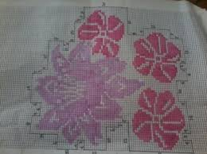

Gambar 1. Kain Berhiaskan Sulaman Karawo

Sumber : Repro. Peneliti 2022

*Karawo* adalah **kain tradisional khas Gorontalo** yang pembuatannya merupakan hasil kerajinan tangan. Tak ada kain *karawo* yang bukan hasil kerajinan tangan. *Karawo* merupakan Bahasa Gorontalo yang artinya sulaman dengan tangan Orang-orang di luar Gorontalo mengenalnya dengan sebutan Kerawang.

*Karawo* adalah kerajinan yang diproduksi tidak secara massal maupun hasil konfeksi, kerajinan ini dibuat dengan menggunakan teknik manual oleh karena itu memiliki keunikan dan keindahan tersendiri. Kerajinan *karawo* ini juga dibuat dengan memperhatikan keseimbangan dan keselarasan motif dan bahan yang digunakan, selama ini kerajinan *karawo* diterapkan pada kain yang berwarna polos. Para pengrajin *karawo* belum pernah mengeksplorasi kerajinan *karawo* ini dalam kain bermotif, misalnya pada kain/tekstil yang bermotif.

Adapun tahapan pembuatan karawo adalah sebagai berikut: 1) Pemilihan kain, 2) Mengiris dan mencabut serat benang, 3) *Mokarawo*, 4) Melilitkan benang sebagai finishing, (Dai 2019 : 6). Tahap pemilihan kain hal yang perlu menjadi pertimbangan adalah tingkat ketebalan kain. Makin besar nomor benag pemintalan, maka semakin halus dan semakin kecil serat benang yang dihasilkan, demikian pula sebaliknya semakin kecil nomor benang maka akan semakin besar dan kasar benang yang dihasilkan, sehingga kain yang dihasilkan semakin tebal. Ketebalan kain sangat erat hubungannya dengan diameter benang, Syabana (2020 : 93). Dengan memperhatikan ketebalan benang hasil tenun bahan tekstil, hal ini akan menentukan jumlah serat benang yang akan diiris dan dicabut pada tahapan proses *mokarawo*, dimana makin besar diameter serat benang makin sedikit jumlah serat benang yang diiris dan dicabut. Demikian pula sebaliknya semakin kecil diameter serat benang maka semakin banyak jumlah serat benang yang diiris dan dicabut.

Pengembangan produk penerapan sulam *karawo* pada *ecoprint* merupakan salah satu alternatif pengembangan produk *karawo fashion*. Dimana ini merupakan produk kerajinan tangan tanpa menggunakan mesin, serta memanfaatkan sumber daya alam, daun lokal Gorontalo sebagai media berkarya. Oleh karenanya penelitian ini meranfaat ganda yaitu : 1) Pengembangan produk sulam *karawo* pada tekstil *ecoprint*, 2) Pemanfaatan sumber daya alam berupa daun lokal Gorontalo.

Bahan baku sulaman *karawo* adalah kain, biasanya jenis *oxford* (untuk sprei dan taplak), *belini* (untuk jas dan safari) dan *sifon* (untuk baju perempuan). Jenis kain lainnya yang biasa digunakan adalah *santana*, katun duyung, *friendship, accura, claudy, tetron,* dan *ero*. Saat ini, kain sutra sudah digunakan sebagai bahan baku untuk menghasilkan sulaman dengan kualitas yang terbaik. Sebagai bahan pendukung digunakan benang, alas, motif, gabus, dan gagang kipas. Alat yang digunakan oleh pengrajin antara lain; jarum, silet, *pamendangan* (alat untuk menarik kain yang akan disulam), gunting dan mesin jahit.

Dengan demikian upaya yang akan dilakukan dalam penelitian ini menjadi urgen, karena melalui penelitian ini mampu memberi solusi pengembangan produk sulam *karawo* pada tekstil *ecoprint* dengan menggunakan bahan baku alam yang ramah lingkungan. Solusi pemecahan masalah dimaksud antara lain : 1) menentukan ide dan konsep pengembangan produk sulam *karawo* pada tekstil, 2) menemukan ide perancangan pengembangan produk sulam *karawo* pada tekstil ecoprint, 3) mewujudkan hasil rancangan kedalam karya nyata. Dari beberapa solusi yang ditawarkan, maka produk nyata yang dihasilkan dan sekaligus menjadi target dalam penelitian ini adalah terwujudnya produk sulam *karawo* pada tekstil *ecoprint* yang memiliki nilai seni dan nilai jual yang tinggi.

Perkembangan teknologi tidak ramah lingkungan juga terjadi pada sektor industry tekstil, pada umumnya limbah tekstil berbentuk efluen (limbah cairan) yang mengandung zat-zat sisa pewarna dari proses produksi dan seringkali diketahui memiliki sifat berbahaya atau racun bagi makhluk hidup Haryono (dalam Utami 2022 – 69).

Dewasa ini terus dikembangkan dalam dunia tekstil yaitu pengembangan teknik *ecoprint*. Teknik ini merupakan teknik membuat motif yang ramah lingkungan, teknik memberi pola pada bahan dengan menggunakan bahan alami yang dapat dikembangkan berdasarkan sumber bahan baku yang tersedia (Naini, Hasmah 2021-267). Adapun sumber pewarna alami dapat berasal dari tumbuhan, binatang, dan mikroorganisme (Aberoumand, 2011-103).

*Eco* yang berasal dari kata ekosistem (alam) yang artinya mencetak, jadi *ecoprint* adalah teknik membuat motif dari bahan-bahan alam seperti dedaunan, bunga dan ranting-ranting pohon. Motif yang didapat dari bentuk tulang daun serta warna yang menempel pada kain setelah kain dikukus. *Ecoprint* diartikan sebagai suatu proses untuk mentransfer warna dan bentuk ke kain melalui kontak langsung (Flint,2008). Flint mengaplikasikan teknik ini dengan menempelkan tanaman yang memiliki pigmen warna pada kain kemudian direbus didalam kuali besar. Tanaman yang digunakanpun merupakan tanaman yang memiliki sensivitas tinggi terhadap panas, karena hal tersebut merupakan faktor penting dalam mengekstrasi pigmen warna. Teknik *ecoprint* digunakan untuk menghias permukaan suatu kain dengan berbagai macam bentuk dan warna (pewarnaan) yang dihasilkan dari bahan alam. Eco print identic dengan warna alam dengan menampilkan guratan tulang daun yang diterapkan pada media kain, setiawan (2021 : 218).

Sementara itu Nining Irianingsih mengemukakan bahwa *ecoprint* merupakan sebuah karya seni, memindahkan pigmen warna dari berbagai tumbuhan, khususnya daun ke dalam permukaan kain yang menghasilkan kain motif daun dengan warna-warna alami yang keluar dari tumbuhan itu sendiri. Daun atau tumbuhan yang dipakai adalah daun yang tumbuh alami baik daun yang umum dikenal seperti daun jati dan daun-daun liar yang tumbuh begitu saja.

Kemajuan produksi tekstil dewasa ini telah membuka peluang bagi dunia pembuatan produk tekstil. Sebagai bahan sandang, produk tekstil merupakan kebutuhan yang sangat penting setelah pemenuhan kebutuhan akan pangan. Sejak tahun 1995 telah digiatkan berbagai usaha yang bergerak dibidang produksi tekstil, yang didasarkan pada pengembangan tekstil tradisional.

Keunikan dan keistimewaan dari teknik ecoprint ini adalah warna dan corak yang dihasilkan sesuai dengan bahan alam yang digunakan. Walaupun menggunakan jenis bahan alam yang sama serta teknik yang sama pula, antara produk yang satu dengan produk lainnya yang dihasilkan oleh teknik ecoprint memiliki keunikan yang berbeda. Hal inilah yang membuat teknik ecoprint ini memiliki nilai seni yang Iinggi, (Naini, Hasmah 2021 – 268).

Prinsip utama teknik ecoprint adalah kontak langsung antara tumbuhan dan bahan utama. Bagian yang dapat dimanfaatkan sebagai media *ecoprint* dari tumbuhan yaitu, daun, bunga, batang, biji, akar atau kulit kayu. Beberapa tahun terakhir oleh pengrajin batik, berkembang teknik *ecoprint* yang pengerjaannya sangat ramah lingkungan. Pengembangan teknik ecoprint, yang ramah lingkungan ini menggunakan zat warna alam. Zat warna alam adalah warna yang diolah dari bahan tumbuh – tumbuhan seperti daun, buah, kulit kayu, batang kayu, getah, umbi – umbian dan akar – akaran, (Wardoyo, 2019 :76). Sejaan dengan pendapat Sedjati 2019 : 5-6) bagian tumbuhan yang digunakan dalam pembuatan ecoprint dan pewarnaan batik antara lain : daun pohon lanang dan daun sukun, pohon eucalyptus Rainbow, daun pohon bodi, daun jarak, daun jambu batu,’

**METODE**

Sukmadinata (2005 : 78), metode merupakan suatu cara yang dapat digunakan untuk mencapai tujuan, sedangkan penelitian sarana untuk mencari kebenaran. Penelitian dapat dibedakan berdasarkan jenisnya :

* + - 1. Penelitian deskriptif ditujukan untuk mendeskripsikan suatu keadaaan atau fenomena apa adanya.
      2. Penelitian prediktif ditujukan untuk memprediksi atau memperkirakan apa yang akan terjadi atau berlangsung pada saat yang akan dating berdasarkan hasil analisis keadaan saat ini
      3. Penelitian improftif ditujukan untuk memperbaiki, meningkatkan atau menyempurnakan suatu keadaan, kegiatan atau pelaksanaan suatu program
      4. Penelitian eksplanatif ditujukan untuk memberi penjelasan tentang hubungan antara fenomena atau variable

Sesuai dengan target yang hendak dicapai, amka metode dalam penelitian ini adalah metode penelitian improftif yaitu memperbaiki, meningkatkan atau menyempurnakan produk kerajinan tekstil ecoprint dengan menerapkan sulam karawo. Tahap pembentukan adalah rancangan yang berisi komposisi disusun untuk membentuk struktur karya, Priyanto (2022 : 58)

**HASIL DAN PEMBAHASAN**

Hasil dan pembahasan dalam penelitian ini disajikan secara integritas antara proses dan perwujudan, dengan tahapan sebagai berikut : 1) tahap eksplorasi dan perwujudan tahapan proses *ecoprint*, 2) tahap eksplorasi dan perwujudan teknik *karawo*.

1. Tahap eksplorasi dan perwujudan tekstil *ecoprint*

Tahapan eksplorasi dan perwujudan teknik ecoprint dengan langkah – langkah sebagai berikut :

1. Persiapan alat dan bahan

Alat yang diperlukan adalah sebagai berikut : kompor, panci, ember, gayung, tali rapiah dan plastik.

Sementara bahan yang dibutuhkan adalah kain katun, TRO oil, zat warna alam, tunjung, soda Ash, tannin, tawas, dan aneka macam daun.

1. Tahap perwujudan tekstil *ecoprint*

* 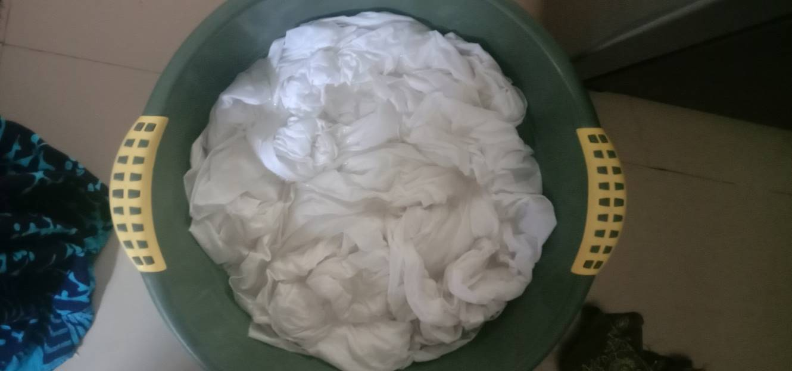Proses scouring

*Gambar 2. Tahap Scouring*

*Sumber : Peneliti 2022*

*Scouring* adalah tahapan melepaskan zat kimia yang menempel pada kain dengan menggunakan larutan TRO oil ataupun larutan TRO bubuk. Larutkan 3 sdm TRO dalam air hangat 10 liter, rendam 10 – 15 menit, bilas dengan air bersih kemudian keringkan dengan cara diangin-anginkan.

* Proses *Mordant*

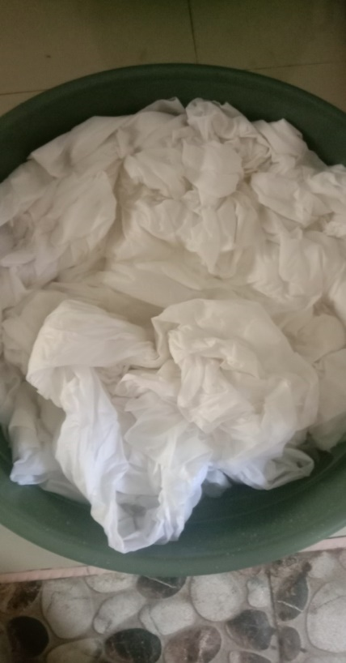

Gambar 3. Tahap Mordant

sumber : Peneliti 2022

*Mordant* adalah tahap membuka pori – pori kain agar warna alam dapat meresap dengan bagus pada serat tekstil. Beberapa larutan mordan yang dapat digunakan antara lain tawas, garam dan soda abu. Namun dalam penelitian ini menggunakan larutan tawas 3 sdm pada 10 liter air hangat. Diamkan 6 – 8 jam, kemuadian pisahkan antara endapan larutan tawas dengan air, yang digunakan adalah air jenis dari larutan tawas. Celupkan kain selama 3 – 5 menit kemudian angkat dan keringkan dengan cara diangin – anginkan.

* Penataan Daun

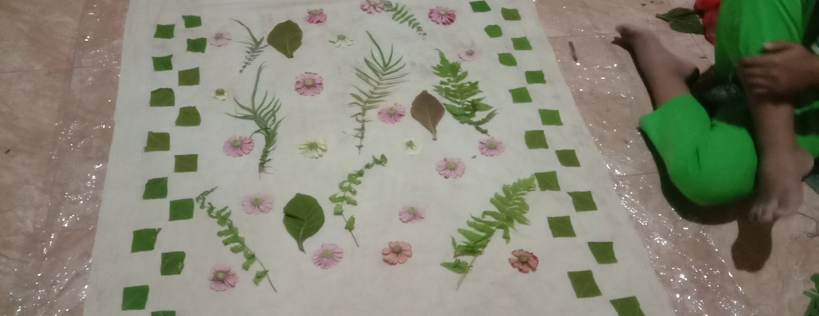

Gambar 4. Tahap Penataan Daun

Sumber : Peneliti 2022

Bentangkan kain utama (KU) yang sebelumnya telah dicelupkan pada zat warna alam diatas plastik yang memiliki ukuran yang sama dengan ukuran kain, kemudian mulailah menata daun diatas kain sesuai dengan selera dan tetap memperhatikan nilai estetik penataan daunnya. Tahap selanjutnya celupkan kain blangket (KB) pada salah satu jenis tannin, kemudian tutupkan kain kain blangket pada k ain utama yang telah ditata daunnya.

* Pengukusan

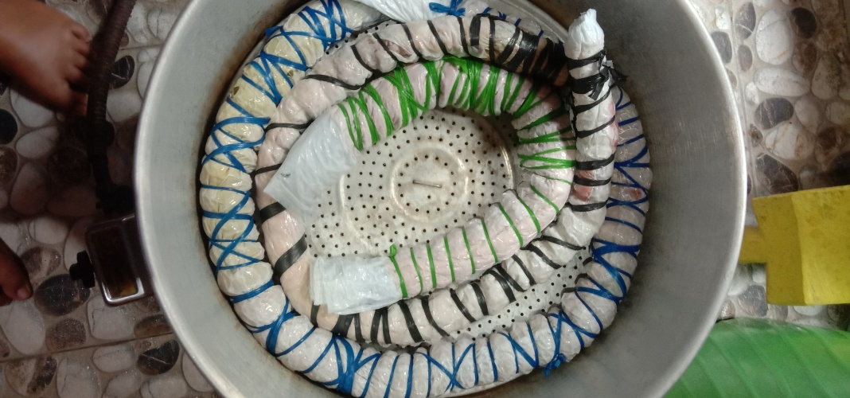

Gambar 5. Tahap Pengukusan Kain

Sumber : Peneliti 2022

Gulung kain dengan kain penggulung, ikat gulungan kain tersebut dengan tali rapiah. Kemuadian kukuslah gulungan kain tersebut selama 2 jam. Setelah selesai dikukus angkat gulungan tersebut, kemudian dinginkan. Setelah dingin atau bisa dibiarkan bermalam, bukalah gulungan tersebut. Setelah dibuka gulungan, kemudian angkatlah/bersihkan kain dari daun yang menempel pada kain. Setelah bersih, keringkan kain dengan cara diangin-anginkan. Diupayakan untuk tidak terkena sinar matahari langsung. Untuk tahap selanjutnya dapat dilanjutkan dengan fiksasi atau penguncian warna pada kain agar tidak mudah luntur.

* Fiksasi Warna

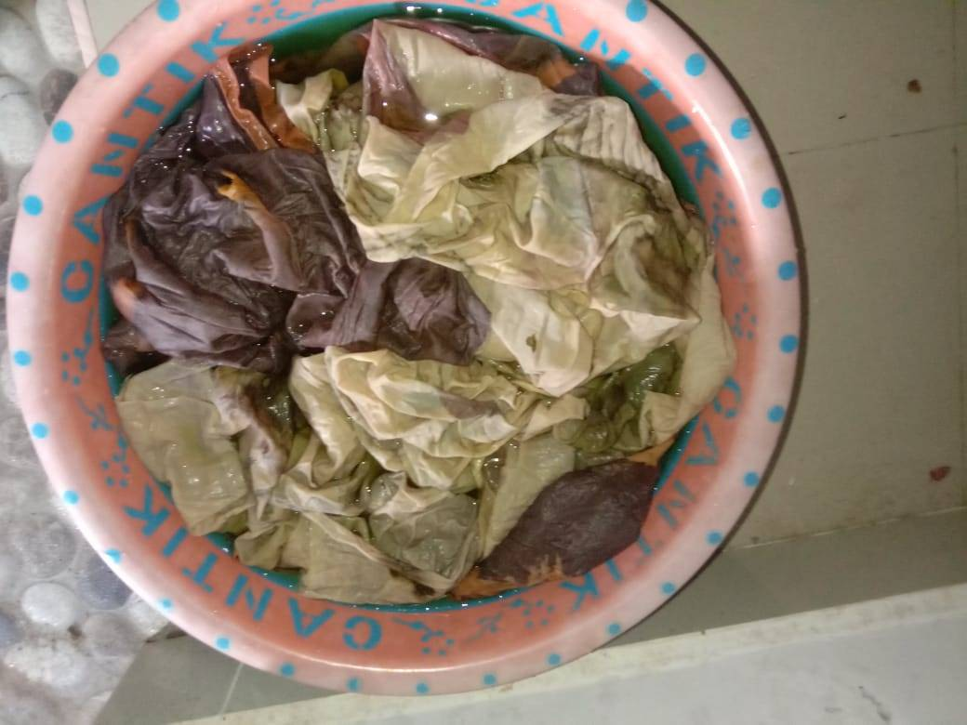

Gambar 6. Proses Fiksasi Warna

Sumber : Peneliti 2022

Fiksasi adalah proses penguncian warna pada kain supaya tidak luntur. Diamkan kain selama 3 – 7 hari, agar proses oksidasi dapat berjalan dengan sempurna. Larutkan 4 gram tawas pada 1 liter air, celupkan kain berulang-ulang kurang lebih 3 menit, angkat kain dan guyur dengan air bersih lalu keringkan dengan car diangin-anginkan.

1. Tahap Eksplorasi dan Perwujudan Sulam Karawo
2. Tahap Pembuatan Motif Karawo

Proses mendesain motif *karawo* sampai dengan saat ini masih dilakukan secara manual, desain motif *karawo* diterapkan pada kertas pola bergaris vertikal dan horizontal Syahrial (2021 : 626). Sejalan dengan pendapat Ni’mah (2021 :416), pada pengembangan desain motif dengan sumber ide bohemian, dibuat bebas dan lebih berinovasi tetapi tidak meninggalkan unsur trend pada masa tersebut. Demikian pula dalam penciptaan motif *karawo* ini dengan memperhatikan unsur trend motif *karawo*, serta bentuk daun yang dimanfaatkan pada tekstil *ecoprint*.

Berbagai cara yang dilakukan untuk menghasilkan produk seni kerajinan yang unik, berkarakter, dan asrtistik, serta menambah sedikit sentuhan ornament atau motif bordiran dapat menambahn nilai estetika tanpa mengurangi nilai sebagai benda pakai. Hal ini dapat mempermudah mengenal asal produk tersebut sebagai ciri khas dari motif border yang dihasilkan.

Pada tahap ini berhasil diciptakan motif *karawo* yang terinspirasi dari daun pakis. Pakis adalah tumbuhan yang memiliki berbagai macam manfaat, diantaranya sebagai sayur, obat-obatan dan bahkan belakangan oleh pelaku industri kerajinan, pakis ini dimanfaatkan sebagai salah satu motif tekstil *ecoprint*. Motif *karawo* daun pakis ini menggunakan bentuk asli dari daun pakis itu sendiri, tanpa melakukan stirilisasi bentuknya.

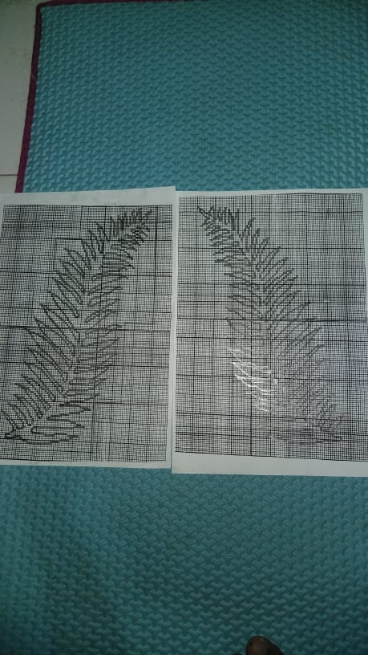

Gambar 7. Desain Motif Karawo Inspirasi Daun Pakis

Sumber : Peneliti 2022

1. Penerapan Motif Karawo Pada Tekstil Ecoprint

Adapun langkah – langkah penerapan motif karawo pada tekstil evoprint antara lain sebagai berikut :

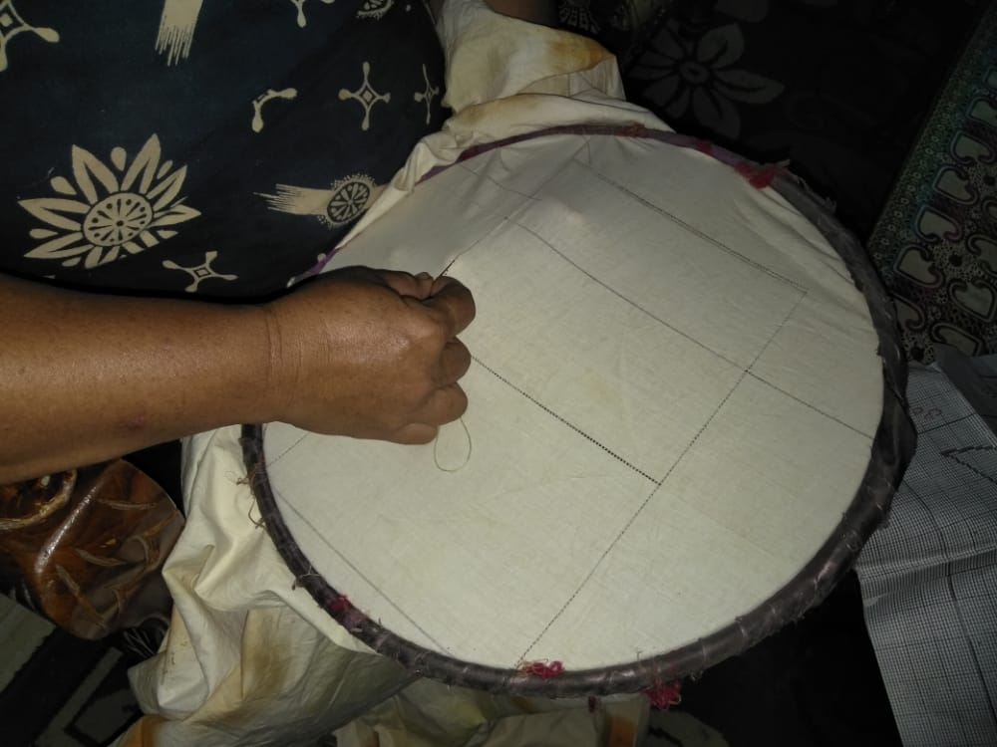b.1 . Mengiris dan mencabut serat benang

Gambar 8. Tahapan Mengiris dan Mencabut Serat Benang Tekstil

Sumber : Peneliti 2022

Mengiris dan mencabut benang sesuai dengan ukuran dan bentuk dari motif yang telah dibuat sebelumnya. Ketelitian dan cerematan serta keuletan dalam megiris benang yang akan dipotong dan akan dicabut sangat mempengaruhi hasil sulaman *karawo*.

b.2. Menyulam *karawo* dengan dua cara yaitu *karawo* manila, yang proses pengerjaannya dengan mengisi motif terlebih dahulu, sementara sisa kain yang tidak diberi motif dirawang aatau diikat. Sementara untuk *karawo* teknik ikat pengerjaannya dapat dilakukan dengan mengisi kain yang tidak diisi motif kemudian mengerjakan bagian yang memiliki motif. Adapun dalam kegiatan penelitian ini menggunakan *karawo* manila.

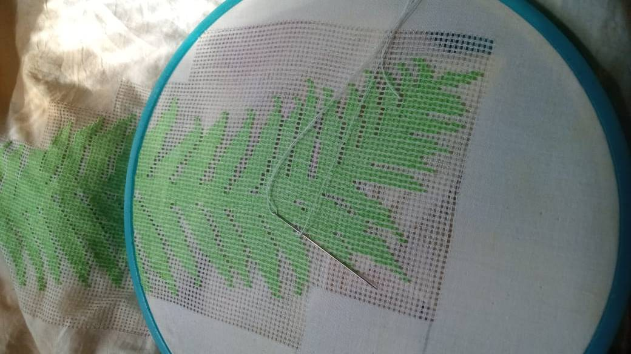

Gambar 9. Proses Menyulam Karawo

Sumber : Peneliti 2022

b.3. Langkah terakhir/finishing yaitu melilitkan jalur – jalur benang dengan satu kali lilitan. Hal ini dimaksudkan untuk memperkuat jalur benang yang disulam, sehingga memiliki hasil akhir yang lebih rapih dan kuat. Adapun produk karawo yang dihasilkan nampak pada gambar dibawah ini :

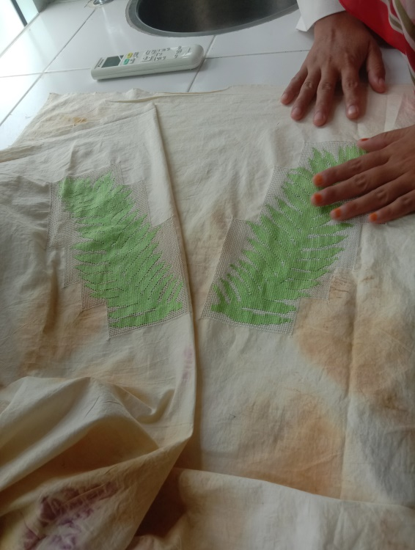

Gambar 10. Hasil Sulam Karawo Pada Teksti Ecoprint

Sumber : Peneliti 2022

Penerapan sulam karawo pada tekstil ecoprint seperti nampak pada gambar tersebut diatas. Motif *karawo* yang diterapkan adalah motif daun pakis, dimana daun pakis merupakan salah satu jenis daun yang diterapkan pada teknik *ecoprint*. Dalam penerapan sulam *karawo* menggunakan benang warna hijau merupakan warna asli daun pakis. Sementara pada perwujudan tekstil ecoprint menggunakan daun jati, daun ketepeng dan daun pakis.

**SIMPULAN**

Berdasarkan tujuan penelitian yang ingin dicapai penerapan sulam *karawo* pada tekstil *ecoprint*, dapat disimpulkan bahwa hal ini dapat dilakukan sejalan antara tahap eksplorasi dan perwujudan. Tahap eksplorasi dan perwujudan tekstil *ecoprint* dilakukan dengan memanfaatkan daun lokal Gorontalo antara lain daun jati, pakis dan ketepeng. Hasil eksplorasi tekstil *ecoprint* adalah berhasil diwujudkan tekstil *ecoprint* dengan memanfaatkan daun lokal Gorontalo.

Sementara untuk tahap eksplorasi dan perwujudan motif sulam *karawo*, berhasil diwujudkan desain motif *karawo* dengan sumber ide daun pakis. Dimana daun pakisdaun pakis merupakan salah satu daun pakis merupakan salah satu jenis daun yang diterapkan pada perwujudan tekstil *ecoprint*. Hal ini bertujuan untuk membuat perpaduan sumber ide motif *ecoprint* dan motif sulam *karawo*. Sehingga dihasilkan teksil yang memiliki nilai seni dan nilai jual tinggi.

**UCAPAN TERIMA KASIH**

Terima kasih disampaikan kepada pihak LPPM Universitas Negeri Gorontalo yang telah memberikan bantuan untuk Penelitian Dasar Dana BLU Tahun Anggaran 2022. Sumber dana PNBP Universitas Negeri Gorontalo Tahun 2022 dengan No Kontrak Penelitian: B/178/UN.47.D1/PT.01.03/2022 tentang penerima bantuan dana Penelitian Dasar sehingga penelitian ini dapat terlaksana.

**DAFTAR PUSTAKA**

**Artikel Jurnal**

Aberoumand, A. 2011. “A Review Article On Edible Pigments Properties And Sources As Natural Biocolorants In Foodstuff And Food Industry”. *Jurnal Of Dairy & Food Sciences*, 6 (1), 71-78.

Dai, S.L. 2019. “Eksistensi Sulaman Karawo Dalam Menunjang Pariwisata Gorontalo”. *Jurnal Tulip Vol* 2 No. 1, 1-12 . 1 Juni 2019

Lagalo Anggraeni, 2018. “Kerajinan Sulaman Karawo Sebagai Daya Tarik Wisata Minat Khusus Di Provinsi Gorontalo (Kasus Sentra Kerajinan Sulaman Karawo)”: *TULIP : Tulisan Ilmiah Pariwisata,* Vol 1, No. 2 Hal. 1-16. Desember 2018

Naini, U, Hasmah. 2021. “ Penciptaan Tekstil Teknik Ecoprint Dengan Memanfaatkan Tumbuhan Lokal Gorontalo” *Jurmal Ekspresi Seni*, Vol. 23 No. 11. 266 – 276 Juni 2021

Ni’mah, Q.M, Dartono, F.A 2021. “Perancangan Batik Kontemporer Motif Pagi Sore Untuk Busana Ready To Wear Dengan Sumber Ide “Bohemian”. *Jurnal Ekspresi Seni*. Vol. 23, No. 2, 407 – 423. 2 November 2021

Priyanto, D. Heriwati, S.H. 2022. “Java Traditional Delivery Ritual Instrumens In The Work Of Dodot Batik”. *Jurnal Ekspresi Seni*, Vol. 24 No. 1, 50 – 66. Juni 2022

Pujilestari, T. 2015. “Review : Sumber dan Pemanfaatan Zat Warna Alam Untuk Keperluan Industri”. *Jurnal Dinamika Kerajinan dan Batik*,Vol. 32, no. 2, 93-106

Ranelis 2014. “Seni Kerajinan Bordir HJ. Rosma : Fungsi Personal dan Fisik”. Jurnal Ekspresi Seni, Vol. 16 No. 1, 98 – 115. Juni 2014

Sedjati,D.P., & Sari, V.T. 2019. “Mix Teknik Ecoprint Dan Teknik Batik Bebahan Warna Tumbuhan Dalam Penciptaan Karya Seni Tekstil” *Jurnal Corak* Vol.8 No. 1 1-11 Oktober 2019

Setiawan, G & Kurnia, E. D. N. 2021. “ Evolusi Eco Print : Pengembangan Desain dan Motif Eco Print”. Jurnal Corak Vol. 10 No. 2 213-224 November 2021- April 2022

Sudana, I. W. 2019. “Dinamika Perkembangan Seni Karawo Gorontalo”. *Jurnal* *Gelar* 17 No. 1, 31-43. Juli 2019

Sukmadinata, Nana Syaodih. 2005. *Metode Penelitian pendidikan*. PT Remaja Rosdakarya: Bandung.

Syabana, K.D. dkk.2020. “Pengaruh Ketebalan Kain Terhadap Motif Batik Pada Kain Tenun Sutra Samia”. Jurnal Arena Tekstil Vol. 35 No. 2 : 87 - 94

Syahrial, Lamusu R. 2021. “Pembentukan Pola Desain Motif Karawo Gorontalo Menggunakan K-Means Color Quantization Dan Structured Forest Edge Detection”. *Jurnal Teknologi Informasi dan Ilmu Komputer* Vol. 8, No. 3, 625-634. 10 Juni 2021

Utami, S. Ariesta, I.B.B dan Dewi, N.A.P. 2022. “Eco-Print Hapa Zome On Textiles As Antithesis Environmentally Unfriendly Textile Dyestuff”. *Jurnal Ekspresi Seni*, Vol.24 No. 1, 67-82

Wardoyo, S. Hariyanto, I. dan Irawani, T. 2019 “ Penciptaan Produk Batik Eco Friendly Dengan Tema Kenderaan Tradisional Khas Yogyakarta Pit Onthel (Sepeda Kayuh) Sebagai Upaya Penguatan Industri Kreatif Kerakyatan dan Pariwisata”. *Jurnal Corak,* Vol 8 No. 1. Mei _ Oktober 2019